Зубовская пл., 3, стр. 1,3

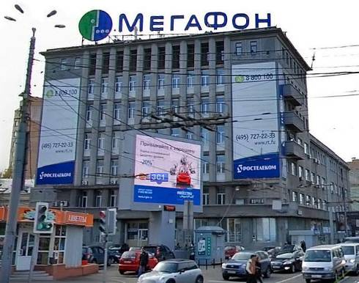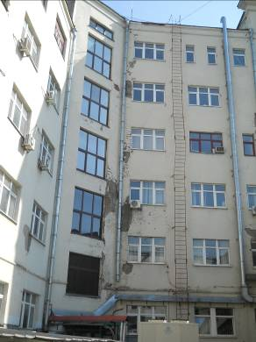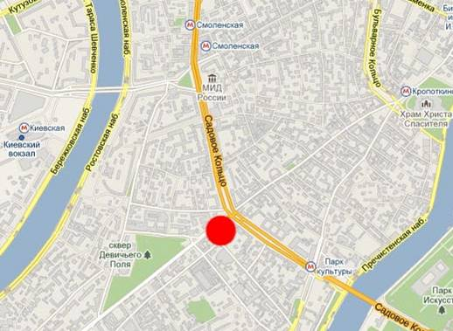
Административное здание
Здание |  | кв.м. |  | Земельный участок |  |  |  |  |  |  | кв.м.
Общая площадь здания, в том числе: |  | 7,222 |  | Площадь земельного участка |  |  |  |  |  |  | 2,155
Арендопригодная |  | 6,322 |  | в том числе площадь застройки |  |  |  |  |  |  | 1,695
Полезная |  | 4,215 |  | - Здания в собственности ОАО Ростелеком  - Земельный участок в аренде до 2026
Общественная |  | 2,469
Места общего пользования |  | 2,251 |  | - Главный распред. щит в совместной эксплуатации с соседним зданием, принадлежащим МГТС  - Есть возможность организации гостевой стоянки на 20 м/м
Техническая |  | 255
Неарендопригодная |  | 901
Вертикальная |  | 537
Инженерно-строительные характеристики
Год постройки:  стр.1 – 1936,  стр.3 – 1936 | Этажей:  5-7 эт.+подвал,  2 эт., пепрекрытия – железобетон, деревянные |  |  |  |  | Входные группы: |  |  | основных | эвакуационных
 |  |  |  |  |  |  |  |  | 2 | 2
 |  |  |  |  |  |  |  |  | 1 | 1
Стихийная стоянка со стороны Садового кольца |  |  |  |  | 2 лифта КМЗ, грузоподъемностью 500 кг.
Электроснабжение: напряжение – 0.4 кВ, установленная мощность – 322 кВт, единовременная мощность – 275 кВА
Кондиционирование воздуха: центральное (чиллер-фанкойл) |  |  | Вентиляция общеобменная: Естественная |  |  |  |  | Гарантированное электроснабжение: ИБП – только технологическое оборудование связи
Типичный поэтажный план |  |  |  |  |  |  | План земельного участка
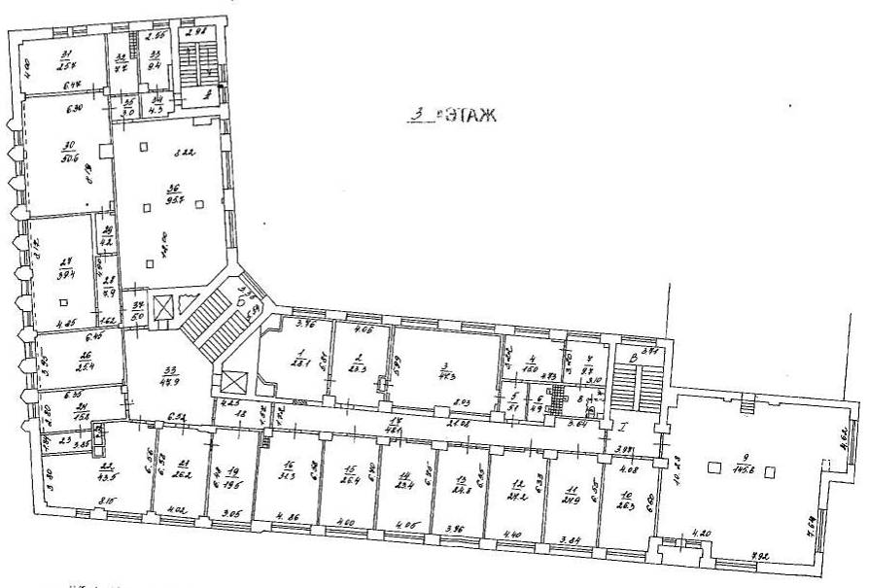 |  |  |  |  |  |  | 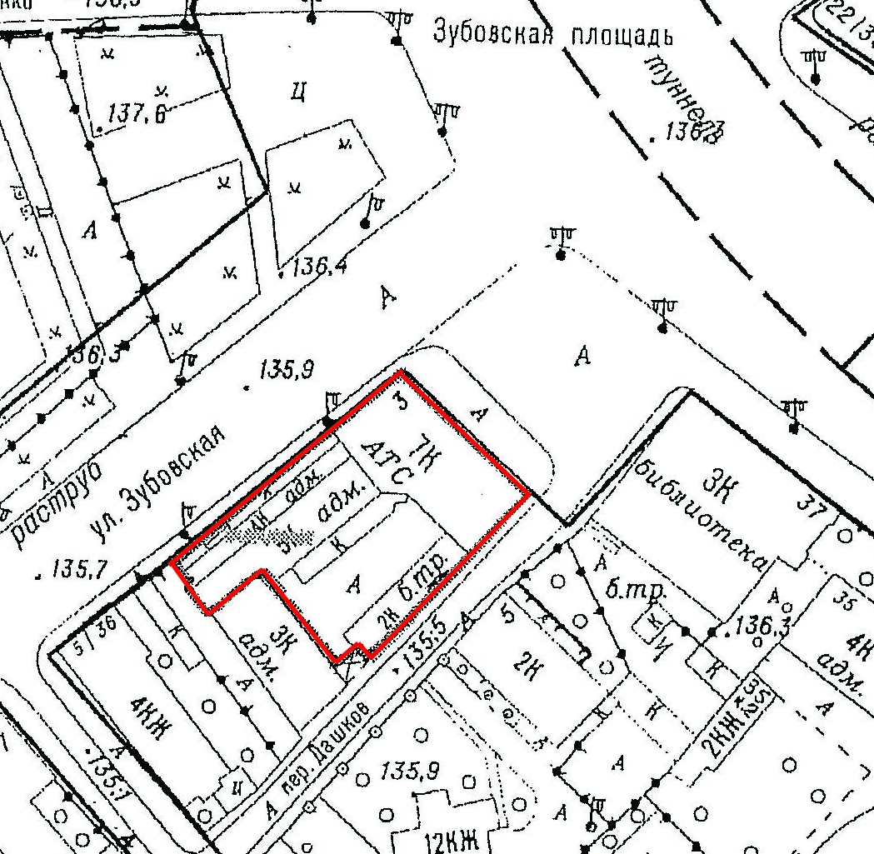

Характеристики строительных конструкций зданий, материалов отделки помещений
Кровля |  | Оцинкованная сталь |  |  | Фундамент |  | Ленточный бутовый
Перекрытия |  | Железобетонные, деревянные |  |  | Колонны |  | Железобетон
Наружные ограждающие конструкции (стены, окна) |  | Стены – кирпич. Окна – пластиковые с двойным остеклением, частично алюминиевые, деревянные |  |  | Лестницы |  | Железобетон, покрытие – мраморная крошка, натуральный камень
Оснащённость инженерными системами
Наименование системы |  |  | Примечания
Электроснабжение и освещение |  |  | Освещение рабочее
Гарантированное электроснабжение (ИБП источник бесперебойного питания, ДГУ дизельгенераторная установка) |  |  | ДГУ – нет  ИБП – только технологическое оборудование связи
Теплоснабжение, отопление, горячее водоснабжение |  |  | От городских сетей через собственный ЦТП (центральный тепловой пункт)
Вентиляция общеобменная |  |  | Естественная. Оборудование в нерабочем состоянии, частично демонтировано
Вентиляция дымоудаления и подпора воздуха |  |  | нет
Кондиционирование воздуха |  |  | Центральное (чиллер-фанкойл) – только для спецпомещений связи, для помещений кабинетов – оборудование демонтировано. Местное (сплит системы) – частично для кабинетов
Хоз-питьевое водоснабжение, канализация |  |  | От городских сетей
Пожаротушение |  |  | Только пожарный водопровод  Газовое – только для спецпомещений связи
Контроль и управление доступом |  |  | нет
Видеонаблюдение |  |  | Наружная – по периметру, внутренняя – только основной холл
Пожарная сигнализация |  |  | Коридоры, помещения кабинетов – оборудование устаревшее
Телефонизация |  |  | Прямые городские номера, офисная АТС
Характеристики благоустройства (вид покрытия, озеленение и пр.)
Покрытие | Газоны |  |  | Деревья, кустарники |  | Ограждения
Асфальт | нет |  |  | нет |  | нет

